Учреждение образования   
«Белорусский государственный технологический университет»

Факультет информационных технологий

Кафедра программной инженерии

Специальность 6-05-0612-01 «Программная инженерия»

Профилизация: Программное обеспечение информационных технологий

ОТЧЕТ   
по учебной ознакомительной практике

Исполнитель

студент 1 курса 10 группы _____ _____________ Д. А. Мамонько

(подпись, дата) (инициалы, фамилия)

Руководитель практики   
от университета

старший преподаватель _____ ______________ О. А. Архипенко

(должность, уч. звание) (подпись, дата) (инициалы, фамилия)

Отчет защищен с оценкой___________________

Минск 2024 г.

**Содержание**

Введение 3

Основная часть 4

Заключение 12

Список использованных источников 13

# **Введение**

SQL (Structured Query Language) – это язык, который используется для работы с данными в базах данных. Он позволяет нам выполнять следующие действия: SQL позволяет нам извлекать данные из таблиц баз данных, изменять данные (добавлять, обновлять и удалять записи), анализировать данные с помощью функций агрегации и управлять структурой данных (создавать и изменять таблицы, индексы и другие объекты базы данных). SQL является стандартом для работы с данными в реляционных базах данных, используется во многих областях, включая бизнес-аналитику, веб-разработку, научные исследования и прочее. Его знание поможет вам эффективно работать с данными и решать задачи, связанные с базами данных.

# **Основная часть**

**17.06.2024**

Был зарегистрирован профиль на портале «elearn.epam.com» [1], на котором был выбран курс «Данные и аналитика. Введение в SQL». На первом занятии данного курса было проведено знакомство с разделом «Данные. БД. СУБД», в котором мы познакомились с основными понятиями, с которыми будем работать в данном курсе. Познакомились с различиями между данными и информацией; основными типами баз данных. Были пройдены интерактивные тесты, с помощью которых мы проверили свое понимание того, с чем мы работали в первом разделе.

**18.06.2024**

Был зарегистрирован профиль на портале «training.by», на котором был пройден тест на уровень знания английского языка, результат которого представлен ниже:

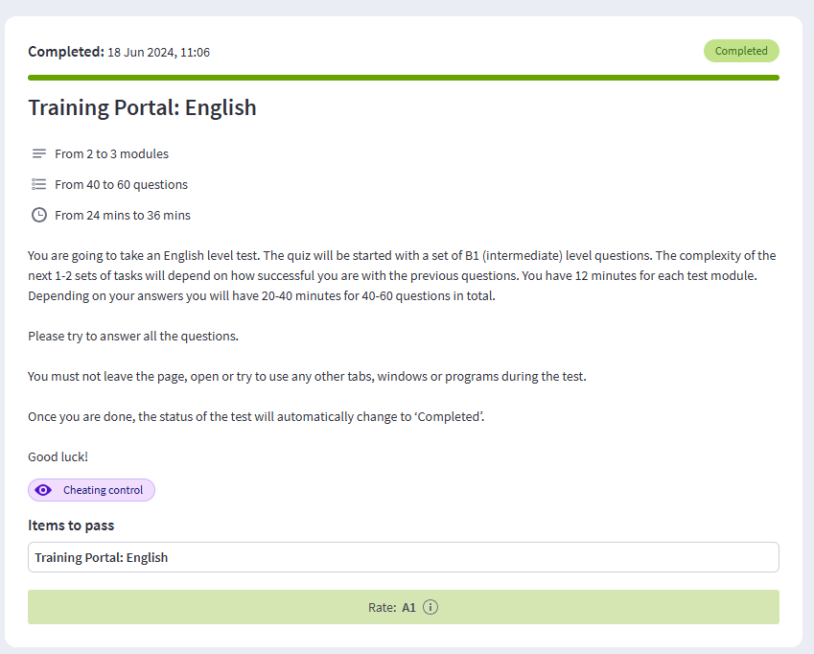

Рисунок 1 – Результат теста на уровень знания английского языка

Было начато прохождение раздела «Компоненты БД», знакомство с основными компонентами базы данных, такие как ключи, таблицы и ограничения и вся необходимая информация, связанная с ними. Продолжилось выполнение мини-тестов.

После завершения изучения раздела «Компоненты БД», был начато изучение раздела «Моделирование БД». Знание этого раздела позволяет понимать структуру данных и взаимосвязи между различными сущностями, а это в конечном счете приводит к тому, что программист может логически и эффективно организовать данные, что по итогу играет важную роль в успехе любого проекта, управляемого данными. Были изучены свойства концептуальной, логической, физической схем.

Были пройдены интерактивные задания с целью закрепления знаний по разделу «Моделирование БД». Результаты выполненных заданий показаны ниже:

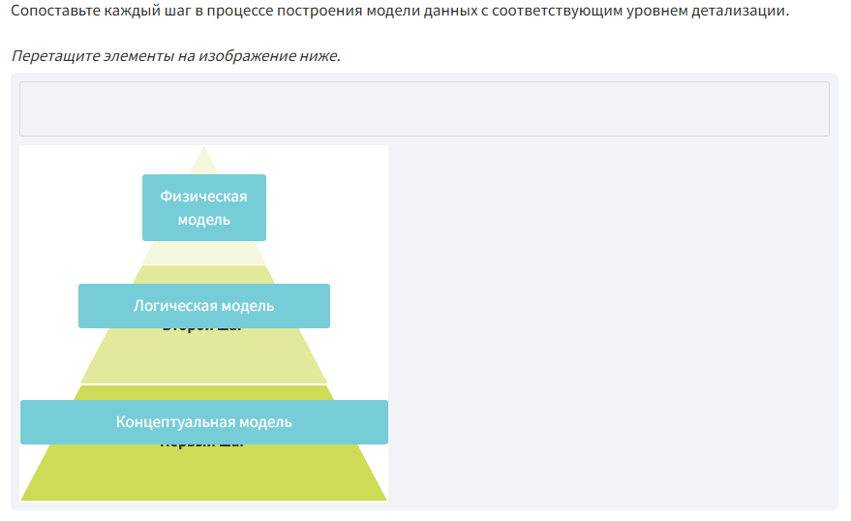

Рисунок 2 – Результат выполнения 1-го задания

В задании, результаты которого представлены выше, нужно было расположить модели в правильном порядке с точки зрения изучения БД. Итоговая «пирамидка», изображенная на рисунке, и есть решение поставленной задачи.

В следующем задании необходимо было сопоставить понятия теории реляционных баз данных с соответствующими практическими аспектами работы с базами данных:

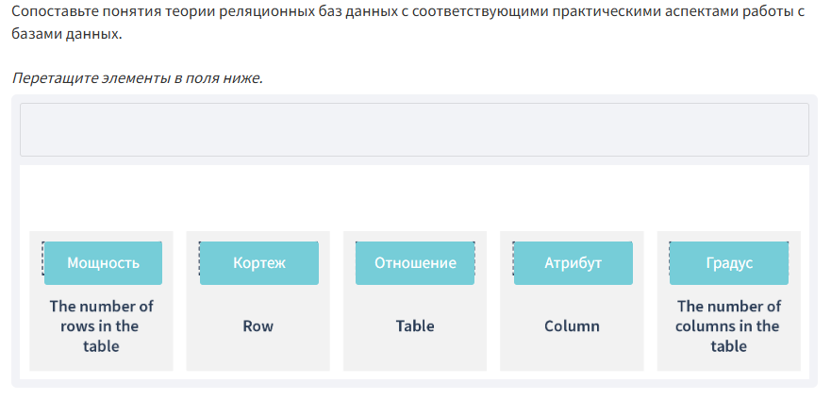

Рисунок 3 – Результат выполнения 2-го задания

После успешного окончания предыдущего раздела, было начато изучение раздела «Нормализация». Было рассмотрено определение данного понятия и цели, с которой её используют. Сам процесс включает в себя анализ в базе данных и разбиение их на более мелкие, более управляемые таблицы. Цель состоит в том, чтобы устранить дублирование или избыточность данных и гарантировать, что каждая таблица содержит только релевантные данные и что их зависимости являются релевантными. Нормализация может помочь повысить производительность базы данных, снизить требования к хранилищу и свести к минимуму несогласованность данных.

Было введено новое понятие, такое как «Нормальная форма (NF)», всего такие 3 формы, каждая из которых представляет собой концепцию и следует определенным условиям.

После успешного окончания разделов, связанных с базой данных, компонентами БД и прочего, было начато изучение раздела «Данные и аналитика. Введение в SQL» и непосредственное изучение SQL, его преимущества и недостатки, обзор SQL-команд и их синтаксиса.

**19.06.2024**

Был успешно зарегистрирован аккаунт в социальной сети LinkedIn, которая позволяет найти работу и наладить профессиональные контакты через Интернет.

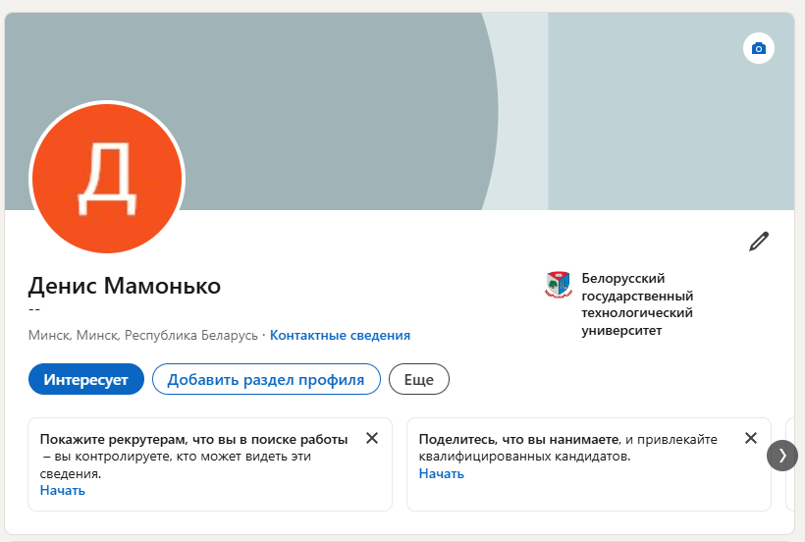

Рисунок 4 – Профиль в LinkedIn

Были рассмотрены компании, которые берут на работу Back End разработчиков и которые учитывают знание SQL и других языков для работы с данными. Было найдено 4 таких компании, однако каждая из них требует опыт работы от 5 лет и начинающему программисту туда устроиться будет сложно.

Было продолжено изучение синтаксиса SQL, операций над данными, изучение различий между табличными выражениями, представлениями и вложенными запросами. Было просмотрено несколько видеоуроков, которые демонстрировали применение основных команд для поиска конкретной информации и написание кода на SQL. Было пройдено несколько заданий в данном разделе, которые закрепили знания владения синтаксисом SQL. Примеры данных заданий представлены ниже (см. Рисунок 5):

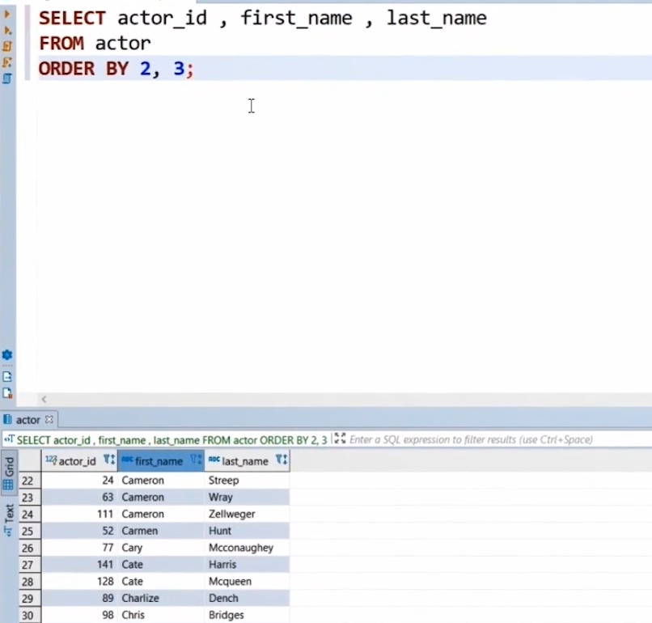

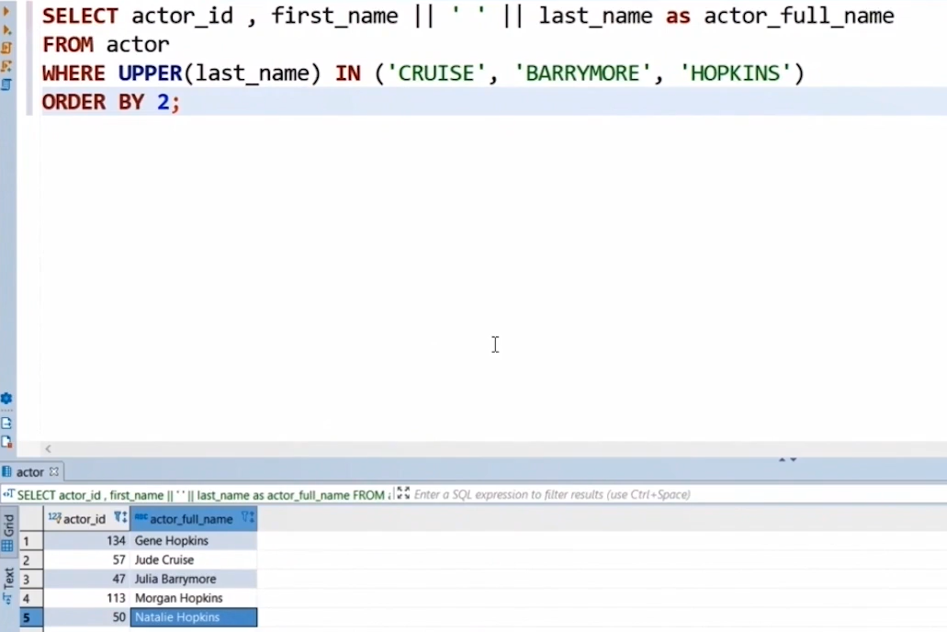

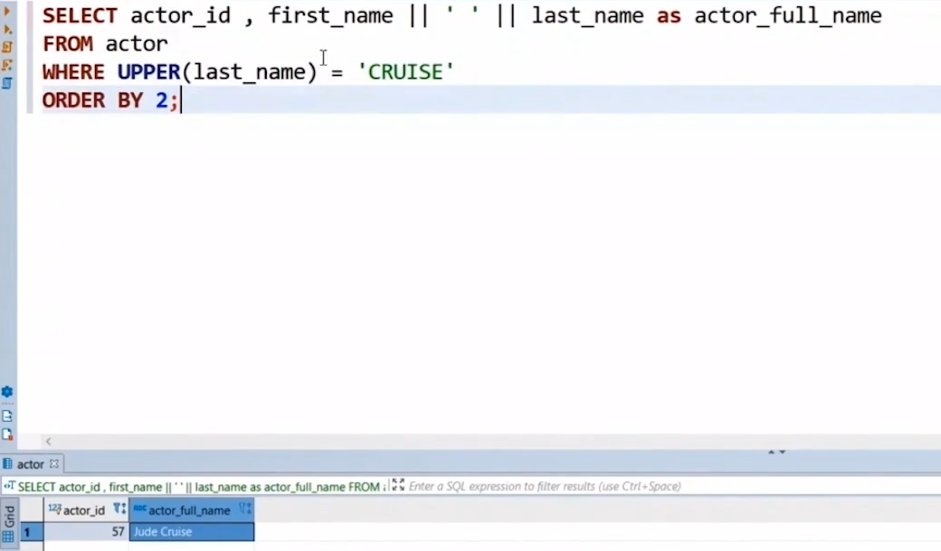

Рисунок 5 – Примеры написания запросов на SQL

**20.06.2024**

Продолжение изучения SQL, а именно операторов TCL и DML. Изучили для каких целей используются эти операторы, а также особенности каждого из них. Было изучено новое понятие как «транзакция», а также правила ACID, которым должны подчиняться транзакционные команды. Были просмотрены видеоуроки, которые демонстрировали практическое применение команд оператора DML в SQL. После изучения TCL и DML были пройдены мини-тесты на закрепление знаний и несколько практических заданий (см. Рисунок 6).

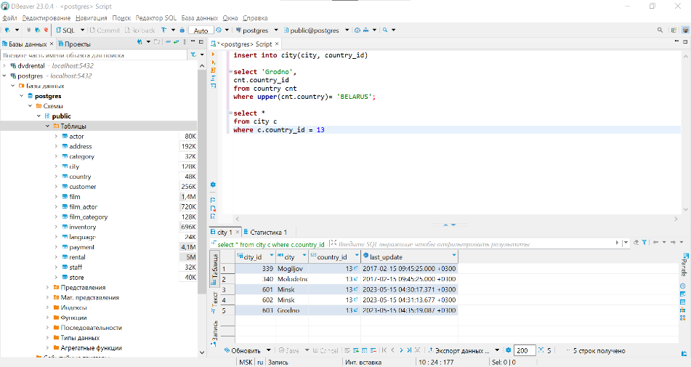

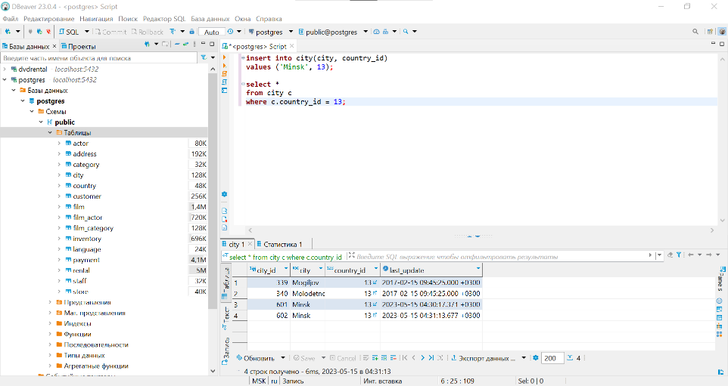

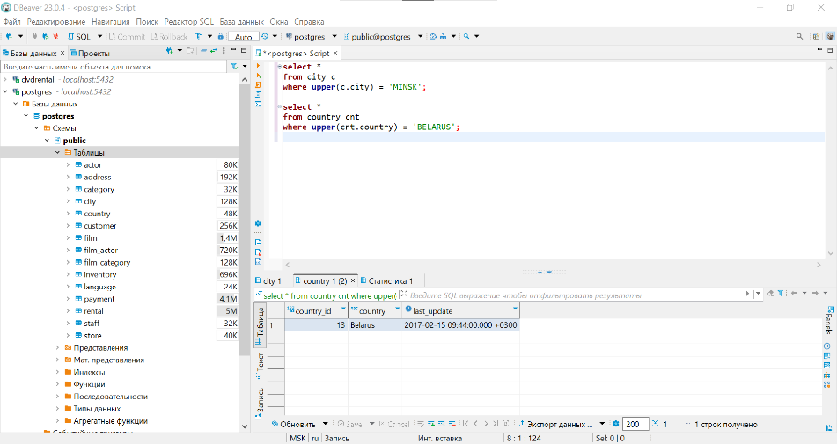

Рисунок 6 – Примеры заданий из модуля «TCL, DML, DDL»

**21.06.2024**

Было начато ознакомление и написание лабораторной работы №14 по дисциплине «Конструирование программного обеспечения». Продолжение изучения курса по SQL. В курсе было начато изучение функций и их построение, их типы в SQL.

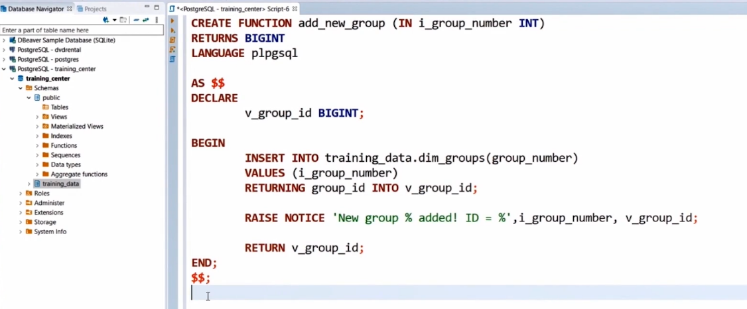

Рисунок 7 – Пример написания функции в SQL

После просмотра видеоуроков и выполнения практических заданий были пройдены мини-тесты на закрепление знаний про функции в SQL.

**24.06.2024**

Продолжено выполнения лабораторной работы №14, было выполнено дополнительное задание, суть которого заключалось в построении конечного автомата по своему варианту задания.



Рисунок 8 – Вариант задания и соответствующее ему выражение

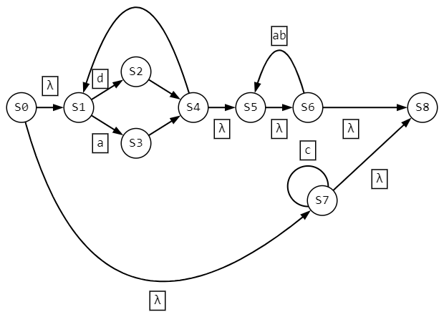

Рисунок 9 – Граф конечного автомата

Продолжено изучение курса, был рассмотрен новый материал: «Операторы DCL». Эти инструкции используются для создания, изменения и удаления учетных записей пользователей, а также для предоставления или отзыва привилегий на доступ к объектам базы данных. Было проведено ознакомление с аспектами безопасности БД. В конце раздела были пройдены мини-тесты на закрепление пройденного материала.

**25.06.2024**

Было закончено выполнение лабораторной работы №14 по дисциплине «Конструирование программного обеспечения». Её основной задачей было подготовить студентов к разработке лексического анализатора. В качестве демонстрации того, что лабораторная работа была выполнена, снизу будут прикреплены протоколы после каждого тестирования. Сначала результаты тестирования «logparm»:

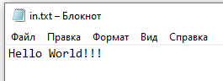

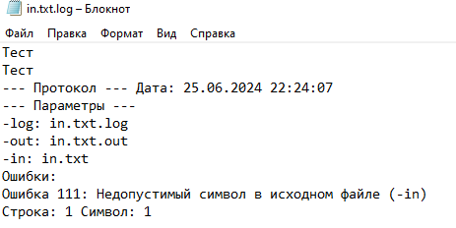

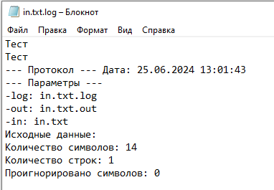

Рисунок 10 – Результаты протоколов в случае тестирования «getlog» с ошибками и без ошибок

Теперь результаты тестирования «getparm»:

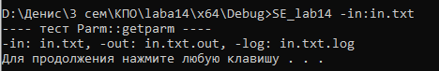

Рисунок 11 – Результаты тестирования «getparm»

Теперь результаты тестирования «getin»:

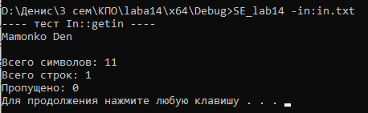

Рисунок 12 – Результат тестирования «getin»

Был изучен новый раздел: «OLAP и OLTP». В этом разделе рассматривались основные понятия, которые лежат в основе OLAP и OLTP. Были изучены основные характеристики и приложения этих двух компонентов. В конце раздела были пройдены тесты на закрепление знаний.

**26.06.2024**

Было начато изучение нового раздела: «Введение в хранилища данных»; дано определение хранилищу данных; были изучены фундаментальные принципы DWH, их роль в организации и подготовке данных для анализа и отчётности; характеристики хранилища данных, цели, преимущества. Провели ознакомление с двумя основными подходами к хранению данных, изучили их особенности, преимущества и недостатки. Были пройдены мини-тесты на закрепление знаний, полученных после изучения данного раздела.

**27.06.2024**

Было начато изучение сразу двух новых разделов: «Оконные функции» и «Оконные рамы». Были изучены цели применения данных определений, их особенности, преимущества и недостатки, их возможности. После просмотра ряда видеоуроков и изучения углубленной теории данной темы, были пройдены мини-тесты на закрепление знаний.

**28.06.2024**

Был завершен курс «Данные и аналитика. Введение в SQL». Результаты данного курса находятся ниже:

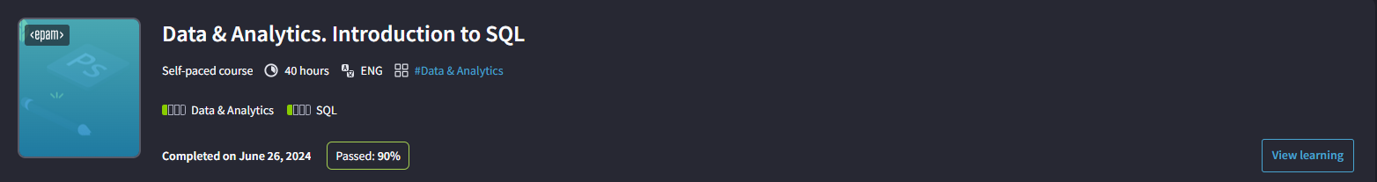

Рисунок 13 – Результаты курса

# **Заключение**

Успешное окончание данного курса позволило выучить новый инструмент для работы с базами данных – SQL. Этот курс улучшил навыки работы с базами данных: извлечение данных, изменение данных, анализ данных, управление структурой данных.

# **Список использованных источников**

1. Ресурс для прохождения курсов [Электронный ресурс]. – Режим доступа: https://learn.epam.com/. – Дата доступа: 28.06.2024.
2. Онлайн-тренажёр по SQL [Электронный ресурс]. – Режим доступа: https://sql-academy.org/. – Дата доступа: 28.06.2024.